XU1896 scheda creata il 22 luglio 2026
Descrizione storico-bibliografica
L'*eco delle Alpi Cozie. - -anno 35, n. 47 (novembre 1888). - Pinerolo : [s.n., 1854-1888]. – 35 volumi. ((Bisettimanale. - Descrizione basata su: Anno 17, n. 53 (luglio 1870). - CFI0392208
Soggetto: Alpi Cozie -1854-1888

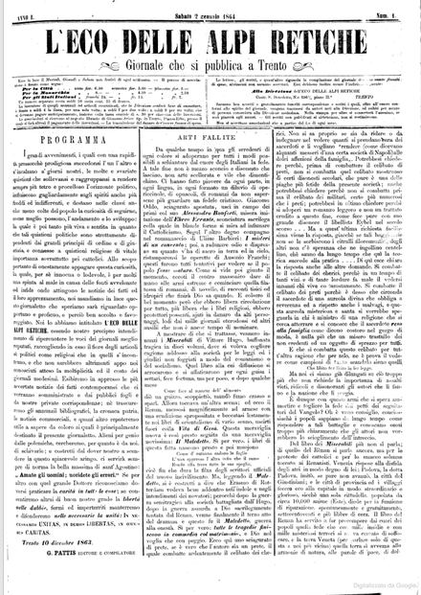
L'*eco delle Alpi Retiche : giornale che si pubblica a Trento. – Anno 1, n. 1 (2 gennaio 1864)- . - Trento : Tip. Giovanni Seiser, 1864-1865. – 1 volume ; 43 cm. ((Trisettimanale. - LO10750370
Soggetto: Trento <prov.> - 1864-1865
Copia digitale: 1864

L'*eco delle Alpi : foglio periodico. – Anno 1 (1888)- . – Belluno : [s.n., 1888]. – 1 volume. ((Periodicità non determinata. - PUV0127112

L'*eco delle Alpi : periodico settimanale amministrativo, economico, commerciale, alpinistico, con illustrazioni. - Anno 1, n. 1 (24 aprile 1892)- . - Belluno : Tip. dell'alpigiano, 1892. – 1 volume : ill. ; 34 cm. – BNI 1892-7656. - CFI0352245; PUV0127113

L'*eco delle Alpi : settimanale politico indipendente d'informazione. - Anno 1, n. 1 (aprile 1955)-a. 1, n. 17 (settembre 1955). - Milano : [s. n., 1955]. – 1 volume. – BNI 1956-1590. - CFI0352246

L'*eco delle Alpi : periodico indipendente della Valsusa : informazioni, problemi, commenti. - Anno 1, n. 1 (maggio 1957)-anno 3, n. 1 (aprile 1959). - Torino : [s. n., 1957]-1959. – 3 volumi. ((Quindicinale. - CFI0352244
Soggetto: Valle di Susa -1957-1959

